

الجمهورية الجزائرية الديمقراطية الشعبية
The People’s Democratic Republic of Algeria
وزرارة التعليم العالي والبحث العلمي
Ministry of Higher Education and Scientific Research
جامعة محمد بوضياف بالمسيلة
University Mohamed Boudiaf of M’sila

قسم الإعلام الآليكلية الرياضيات والإعلام الآلي
Department of Computer ScienceFaculty of Mathematics and Computer Science

Domain:ComputerScience

End of Cycle Project Report

Presented to Fulfill the Partial Requirement
for Licence Degree in Computer Science

Specialty:Information systems and software engineering

Prepared By: Saoudi Heyfa, Nasri Hanane

Supervised By:
Mouhoub Nasser Edine

Theme
Development of a mobile Application
for Perfume sales

Academic Year 2024/2025

إهداء
الحمد لله والشكر لله الّذي أعانني ووفقني على إكمال مسيرتي الدراسية والّذي بفضله أهدي تخرجي هذا إلى:
روح والدي الغالي الّذي كان يحلم أن يراني في هذا المقام رحمه الله وجعل الفردوس مقامه الأعلى
إلى من جعل الله الجنة تحت أقدامها وسهلت لي الشدائد بدعواتها وكانت في عوني والدتي
إلى أختي سندي ورفيقة دربي
إلى جدتي الحبيبة
ناصري حنان
بعد مسيرة دراسية حملت في طياتها التعب والفرح , ها أنا اليوم أقف على عتبة تخرجي فالحمدلله على فرصة البدايات وبلوغ النهايات , أهدي هذا النجاح :
إلى أبي الّذي كان دائما العون والسند في كلّ خطوة عبد الحميد
إلى أمي التي علمتني أنّ الإرادة تصنع المعجزات إلى الّتي لم تتوقف يوما عن الدعاء، إلى الّتي كان تعبها أساس هذا الوصول
أمي الغالية رزيقة
إلى الّتي كانت بجانبي في كلّ لحظة رفيقة الدرب والداعمة في كلّ وقت أختي الدكتورة سلاف
إلى أخي ضوء البيت وضوضاؤه أيمن.
سعودي هيفاء

التشكرات:
الحمد لله الّذي سهل لنا الطريق ووفقنا في هذا الإنجاز أمّا بعد:
نتقدم بخالص الشكر والتقدير لأستاذنا المشرف " موهوب نصر الدين " على دعمه اللامحدود وتوجيهاته الّتي كانت سببا رئيسيا في نجاح هذا العمل.

الفهرس:

المقدمة العامة: 4
الفصل الأول: سياق العمل 5
1- مفهوم التجارة الإلكترونية: 5
2- تطور التجارة الإلكترونية: 5
3- العوامل المؤثرة في تطوير التجارة الإلكترونية: 5
4- مجالات التجارة الإلكترونية: 5
5- فوئد التجارة الإلكترونية: 6
6- تحديات التجارة الإلكترونية: 7
الفصل الثاني: تصميم تطبيق هاتف محمول لبيع العطور 8
1- تعريف التطبيق الخاص بالعطور: 8
2- دوافع اختيار هذا الموضوع: 8
3- مميزات التطبيق: 8
4- أهداف إنشاء التطبيق: 8
5- العلاقة بين تطبيق العطور والتجارة الإلكترونية: 9
6- تعريف لغة "النمذجة الموحدة" UML: 9
7- مخططات UML: 9
8- تصميم مخططات UML 10
الفصل الثالث :إنجاز التطبيق 14
1- بيئة البرمجيات: 14
2- اختبار التطبيق 15
الخاتمة 21
قائمة المراجع 22
الملخص : 23

المقدمة العامة:
شهد العالم في السنوات الأخيرة تطورا هائلا في مجال التكنولوجيا خاصة ما يتعلق بالأجهزة المحمولة والتطبيقات الذكية، حيث أصبحت أدوات أساسية تسهل جوانب حياتنا اليومية ووسيلة يعتمد عليها في مختلف المجالات من التعليم إلى الصحة ومن الترفيه إلى تسوق والخدمات، حيث شهد هذا الأخير تحول جذريا نحو المنصات الإلكترونية وأصبح تطوير التطبيقات حاجة ملحة تتماشى مع متطلبات العصر، في هذا الإطار جاءت فكرة مشروعنا المتمثلة في إنشاء تطبيق هاتف محمول خاص بالعطور بطريقة مبتكرة وسهلة للمستخدم وتعزز ثقافة التسوق الإلكتروني في قطاع كان يعتمد بشكل كبير عن البيع المباشر، اختيارنا لهذا المشروع لم يكن عشوائيا بل جاء كاستجابة لحاجة حقيقية في السوق، حيث يجد العديد من الأشخاص صعوبة في اختيار العطر المناسب لهم أو لا يملكون الوقت للشغل بين المحلات، حيث هذا التطبيق يعالج نقص الوسائل الرقمية المتخصصة لاختيار وشراء العطور سواء من حيث عرض المنتج أو تقديم اقتراحات حسب ذوق المستخدم أو حتى توصيل الطلبات، ومن هنا جاءت الفرضية الأساسية، هل يمكن تطبيق هاتف محمول أن يحل محل الطريقة التقليدية في شراء العطور ويوفر تجربة شخصية وفعالة للمستخدم؟
- سنتناول بالتفصيل الأسس النظرية والتقنية الّتي يرتكز عليها المشروع مع تقديم نموذج عملي يجسد رؤية التطبيق كحل مبتكر لعملية الشراء الافتراضي للعطور..

الفصل الأول: سياق العمل
مقدمة
في هذا الفصل سنتطرق إلى تقديم إطار نظري شامل حول التجارة الإلكترونية حيث أننا في عالم لم تعد تفصله المسافات، غيرت التجارة الإلكترونية أساليب البيع والشراء وجعلت من الانترنت سوقا مفتوحا تنفذ فيها المعاملات بنقرة واحدة.

1- مفهوم التجارة الإلكترونية:
هي عملية شراء وبيع وتبادل المنتجات أو الخدمات عبر شبكات الكمبيوتر وخاصة الإنترنت، تشتمل هذه العمليات جميع الأنشطة التجارية الّتي تتم إلكترونيا بدءا من التسويق عبر الانترنت وصولا إلى الدفع الإلكتروني وخدمة العملاء عر الانترنت، إنّها تمثل تحولا جذريا في الطريقة الّتي تقوم بها الشركات بإجراء الأعمال وتتفاعل بها مع المستهلكين، ممّا يوفر لهم سهولة الوصول إلى مجموعة واسعة من المنتجات في أي وقت وأي مكان[1]

2- تطور التجارة الإلكترونية:
ظهرت التجارة الإلكترونية لأول مرة في أوائل التسعينات من انطلاق شبكة الانترنت، كلنها تطورت بسرعة نتيجة التطور التكنولوجي وانتشار الهواتف الذكية ومع مرور الوقت أصبحت قطاعا اقتصاديا يستقطب استثمارات ضخمة، حيث مرت بمراحل منها:
2-1- المرحلة التمهيدية: بدأت التجارة الإلكترونية باستخدام تقنيات بسيطة لتبادل البيانات بين المؤسسات، ممّا ساعد في تحسين كفاءة العمليات التجارية وتقليل التكاليف المرتبطة بالمعاملات الورقية.
2-2- التحول إلى النماذج الرقمية: مع تقدم التكنولوجيا بدأت الشركات في اعتماد نماذج رقمية للتجارة مستفيدة من الانترنت كوسيلة للوصول إلى الأسواق والعمالة بشكل أكثر فعالية.
2-3- التكامل مع الحياة اليومية: أصبحت التجارة الإلكترونية جزء لا يتجزأ من الحياة اليومية للمستهلكين مع توافر تطبيقات الهواتف الذكية وخدمات التوصيل السريع ممّا جعل السوق أكثر سهولة.

3- العوامل المؤثرة في تطوير التجارة الإلكترونية:
3-1- التقدم التكنولوجي: ساهم التطور المستمر في تقنيات المعلومات والاتصال في توفير بنية تحتية قوية تدعم العمليات التجارية الإلكترونية.
3-2- تغير سلوك المستهلك: أدى تفضيل المستهلكين للراحة والسرعة إلى زيادة الطلب على الخدمات والمنتجات عبر الانترنت[2].

4- مجالات التجارة الإلكترونية:
تتوسع التجارة الإلكترونية لتشمل العديد من المجالات من أبرزها:
4-1- التجارة الإلكترونية بين المؤسسات B2B: المؤسسات الّتي يكون عملاؤها النهائيون مؤسسات أخرى مثل تعامل مؤسسة تصنيع مع مؤسسة توزيع، أو مصنع مع متجر تجزئة وغالبا ما تتم بكميات كبيرة وأسعار تنافسية.
4-2- التجارة الإلكترونية للمستهلكين B2C: المؤسسات الّتي تبيع المنتجات أو الخدمات مباشرة إلى المستهلكين النهائيين، هذا هو الشكل الأكثر شيوعا هناك أمثلة لا حصر لها في مجالات المؤهلات والإلكترونيات.
4-3- التجارة من المستهلك للمستهلك C2C: المؤسسات الّتي تسهل بيع المنتجات بين المستهلكين أكثر الأمثلة دلالة هي eBoy أو أي بوابة تبيع العناصر المستخدمة بين الأفراد.

5- فوئد التجارة الإلكترونية:
هناك عدة فوائد للشركات والمستهلكين وحتى للمجتمع والاقتصاد.
5-1- توسيع السوق والوصول العالمي:
تتيح التجارة الإلكترونية للشركات الصغيرة والمتوسطة الدخول إلى أسواق كانت في السابق حكرا على الشركات الكبيرة، يمكن لمتجر صغير أن يبيع منتجاته لأي مكان في العالم، ممّا يرفع من إمكانية زيادة المبيعات وتوسيع قاعدة العملاء.
5-2- خفض التكاليف التشغيلية:
لا حاجة لاستئجار محل أو توظيف عدد كبير من الموظفين مع تقليل تكاليف الكهرباء والتزيين حيث يمكن إدارة متجر من منزل بسيط عبر هاتف وجهاز كمبيوتر.
5-3- العمل على مدار الساعة:
المتجر الإلكتروني لا يغلق ممّا يعني أنّ المبيعات قد تستمر خلال الليل، العطل، الأعياد... الخ.
5-4- الراحة والمرونة في التسوق:
يمكن للمستهلكين التسوق من المنزل أو العمل أو حتى أثناء التنقل دون الحاجة للتنقل إلى المتجر أو الانتظار.
5-5- الوصول إلى مجموعة واسعة من المنتجات:
المتاجر الإلكترونية تتيح منتجات كثيرة لا يمكن لمتجر فعلي ضمها كلها ممّا يمنح للمستهلك حرية أكبر في الاتظار.
5-6- تحفيز النمو الاقتصادي والتحول الرقمي:
تساهم التجارة الإلكترونية في تعزيز الناتج المحلي الإجمالي ودفع عجلة التحول الرقمي، ممّا يؤدي إلى اقتصاد أكثر ديناميكية وانفتاحا على التكنولوجيا.

5-10- تشجيع الابتكار وريادة الأعمال:
التجارة الإلكترونية تحفز الشباب على ابتكار منتجات وخدمات جديدة ممّا يخلق بيئة تنافسية تطور السوق وتحسن الجودة.

6- تحديات التجارة الإلكترونية:
رغم النمو السريع الّذي عرفته التجارة الإلكترونية إلا أنّها تواجه جملة من التحديات أبرزها:
- ضعف البنية التحتية الرقمية: نقص التغطية العالي السرعة وغياب الخدمات الإلكترونية.
- قلة الثقة في وسائل الدفع الإلكتروني: تخوف الزبون من عمليات الاحتيال وضعف انتشار وسائل الدفع الآمنة.
- المنافسة الشرسة في السوق الرقمي: الحاجة إلى التميز وتقديم خدمة فريدة وسهولة مقارنة الأسعر والمنتجات عبر الانترنت[3].
خاتمة :
أبرز الفصل المفاهيم الأساسية للتجارة الإلكترونية، تشكل هذه الأسس مرجعية مهمة لتطوير تطبيق بيع للعطور، الّذي يجسد نموذجا عمليا لتوظيف التجارة الإلكترونية في تقديم خدمة عصرية تلبي حاجات الزبائن بأسلوب رقمي متكامل.

الفصل الثاني: تصميم تطبيق هاتف محمول لبيع العطور
مقدمة
يتناول هذا الفصل شرح فكرة مشروعنا المتمثل في إنشاء تطبيق هاتف محمول خاص بالعطور، ومرحلة تصميمه، وهي خطوة محورية لتحويل المتطلبات إلى تمثيلات دقيقة تعكس طريقة عمل المشروع، وذلك باستعانة بمخططات Umified Modeling language (UML).

1- تعريف التطبيق الخاص بالعطور:
تطبيق العطور هو منصة رقمية تصمم خصيصا لتقديم خدمات متعلقة بالعطور من خلال الهاتف المحمول سواء كان ذلك في شكل متجر إلكتروني متخصص في بيع العطور أو منصة تفاعلية تسمح للمستخدمين باكتشاف العطور المناسبة لهم حسب أذواقهم، ويهدف التطبيق إلى تسهيل تجربة شراء العطور والدفع الإلكتروني وتعزيز معرفة المستخدمين بهذا المجال الغني والمتجدد.

2- دوافع اختيار هذا الموضوع:
تم اختيار هذا الموضوع لمذكرة التخرج لعدة أسباب أكاديمية ومهنية أبرزها:
- الاهتمام المتزايد بسوق العطور محليا وعالميا ما يمثله من فرصة للابتكار.
- رغبتنا في الجمع بين المعرفة الأكاديمية والجانب التطبيقي من خلال إنجاز مشروع رقمي مميز.
- قلة التطبيقات المحلية المتخصصة في العطور ممّا يفتح المجال أمام تقديم منتج رقمي.
- رغبتنا في اكتساب مهارات جديدة وتعلم لغات جديدة في مجال البرمجة والتصميم، التسويق الرقمي وتحليل تجربة المستخدم.

3- مميزات التطبيق:
يمتاز هذا التطبيق بخصائص تجعله مختلفا في السوق من بينها:
- واجهة استخدام سهلة وبسيطة مناسبة لجميع الفئات.
- قاعدة بيانات ضخمة تضم مختلف أنواع العطور (الفئات، الأسعار، العطور).
- إمكانية التقييم والمراجعة لزيادة التفاعل والثقة بين المستخدمين.
- التكامل مع وسائل الدفع الإلكتروني وخدمات التوصيل لتوفير تجربة تسوق متكاملة.

4- أهداف إنشاء التطبيق:
يهدف هذا التطبيق إلى تحقيق مجموعة من الأهداف التقنية والتسويقية والخدمية نذكر من بينها:
- تسهيل اختيار العطور من خلال تقديم معلومات واضحة على كلّ منتج.
- توفير تجربة تسوق رقمية سهلة وممتعة للمستخدمين في أي وقت ومن أي مكان.
- تقديم توصيات مخططة استنادا إلى تفضيلات المستخدم.
- دعم العلامات التجارية والمتاجر للوصول إلى جمهور أوسع رقميا.

5- العلاقة بين تطبيق العطور والتجارة الإلكترونية:
يندرج هذا المشروع ضمن منظومة التجارة الإلكترونية الحديثة، حيث يسعى إلى رقمنة تجربة سوق العطور بالكامل ويرتبط التطبيق بعالم التجارة الإلكترونية من خلال:
- عرض المنتجات بطريقة رقمية ما يوفر الراحة والأمان في عمليات الشراء.
- تسويق المنتجات عبر الانترنت باستعمال تقنيات الإعلانات.
- إتاحة الفرصة للبائعين لعرض منتجاتهم داخل المنصة ما يفتح آفاق تجارية جديدة.
حيث يمثل هذا التطبيق نقطة التقاء بين التكنولوجيا، التسويق الرقمي، التجارة الإلكترونية، أيضا يساهم في خلق مشروع متكامل ومبتكر.

6- تعريف لغة "النمذجة الموحدة" UML:
تعد UML لغة نمذجة موحدة تستخدم على نطاق واسع يفي مجال هندسة البرمجيات وتهدف إلى تقديم وسيلة معيارية لتصميم وتوثيق أنظمة البرمجيات.
تتيح هذه اللّغة للمطورين توصيل الأفكار وفهم النظام بشكل مشترك ودقيق من خلال مجموعة من المخططات الّتي تمثل البنية والسلوك[4].

7- مخططات UML:
7- 1 مخطط حالات الاستخدام Diagramme use case:
يبين التفاعلات بين المستخدمين والتطبيق ويوضح الوظائف الأساسية الّتي يوفرها.
هو أحد أنواع المخططات في لغة النمذجة الموحدة UML يستخدم لتمثيل التفاعلات بين النظام والمستخدمين بطريقة مرئية، يهدف إلى توضيح الوظائف الّتي يوفرها النظام وكيفية تفاعل المستخدمين أو الأنظمة الخارجية معها يعد هذا المخطط أداة أساسية في مرحلة تحليل المتطلبات البرمجية لفهم نطاق النظام وتحديد احتياجات المستخدمين[5]
7-2 مخطط التسلسل Diagramme séquence:
يعرض التسلسل الزمني لتفاعلات بين عناصر النظام أثناء تنفيذ مهمة معينة.
هو أحد أنواع مخططات UML يستخدم لتمثيل التفاعلات بين الكيانات في النظام خلال فترة زمنية محددة مع التركيز على تركيب الوسائل المتبادلة بينها لتنفيذ وظيفة معينة ساعد هذا المخطط على فهم تسلسل الأحداث في سيناريو معين[6].
7-3 مخطط الفئة Diagramme class:
يستخدم لتمثيل البنية الهيكلية لنظام من خلال عرض الفئات وعلاقاتها.
هو أحد المخططات الهيكلية في UML يستخدم لتمثيل الهيكل الثابت للنظام عن طريق عرض لفئات الموجودة في النظام.
- الخصائص والعمليات لكل فئة.
- العلاقات بين الفئات.
يعتبر من أكثر المخططات استخداما في التصميم لفهم بنية النظام[7].

8- تصميم مخططاتUML
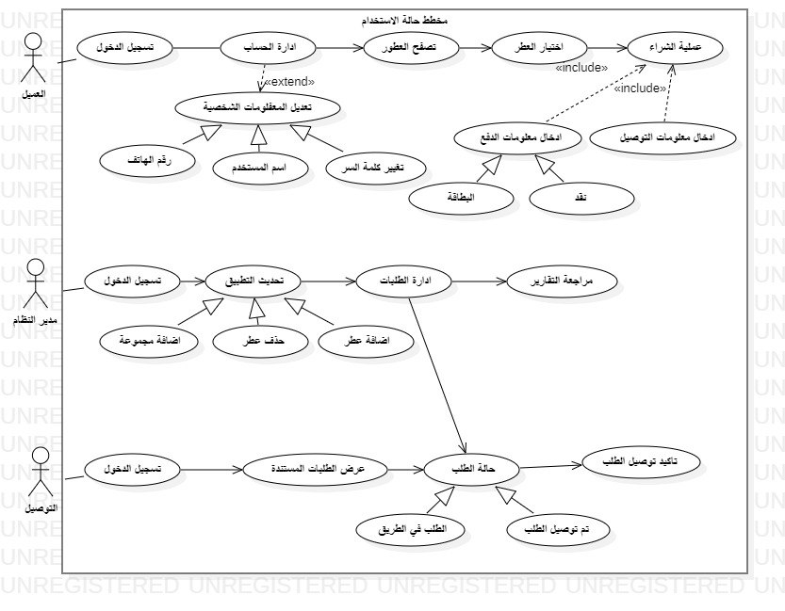
8-1 تصميم مخطط حالة الاستخدام
الشكل (01) : مخطط حالة الاستخدام
8-1-1 الوصف النصي لحالة الاستخدام
يوضح مخطط الاستخدام الجهات الفاعلة المتمثلة في كل من العميل، والمشرف (admin)، وعامل التوصيل، وحالة الاستخدام لكلٍ منهم،
حيث يعمل العميل على تصفح العطور ، وإضافتها إلى سلة الشراء ( عملية الشراء )، ثم تأكيد الطلب ومتابعة حالة التوصيل.
أما المشرف (admin)، فيقوم بإدارة المنتجات بإضافة أو تعديل أو حذف العطور، كما يمكنه متابعة الطلبات، والموافقة عليها أو رفضها، بالإضافة إلى إدارة حسابات المستخدمين (العملاء وعمال التوصيل).
ويقوم عامل التوصيل بمتابعة الطلبات المخصصة له، وتحديث حالة التوصيل (في الطريق، تم التسليم)، بما يتيح للعميل تتبع طلبه بشكل دقيق.
8-2 تصميم مخطط حالة الاستخدام
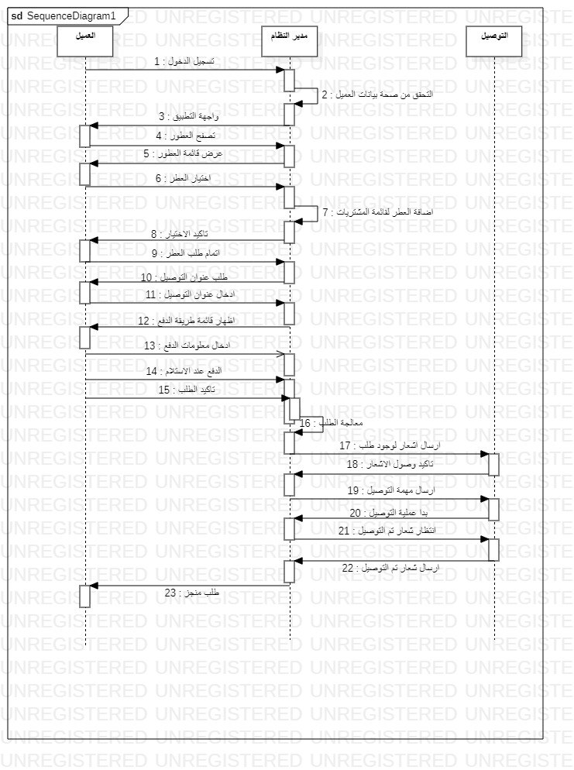
الشكل (02( : مخطط التسلسل

8-2-1 الوصف النصي للتسلسل
يسجل العميل الدخول إلى التطبيق ويتصفح العطور ثم يختار ويقوم بتأكيد الطلب وذلك بإدخال عنوان التوصيل واختيار طريقة الدفع، يتولى المسؤول الطلب ويتم معالجته ويقوم بإبلاغ عامل التوصيل مع إرسال بيانات التوصيل يقوم عامل التوصيل بتسليم المنتج للعميل، ويتم إعلام العميل بأنّ الطلب قد وصله.
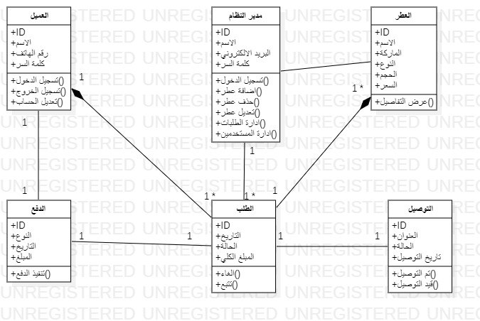
8-3 تصميم مخطط الفئة
الشكل (03) : مخطط الفئة
8-3-1 النموذج العلائقي:
- Client (id client, nom, prénom, téléphone , mot passe)
- parfum (id parfum, nom, Marque, type , Taille , Prix)
- Admin system (id admin, nom, email , mot passe)
- Commande (id commande, date commande, statut, #id client, #id parfum)
- Paiement ( id paiement , montant , date ,état , #id commande )
- Livraison (id livraison, adresse , état , date livraison , #id commande )

خاتمة:
ختاما، نكون قد وضعنا الأسس المنهجية لتصميم تطبيق بيع العطور من خلال نمذجة دقيقة باستخدام مخططات UML الّتي جسدت مختلف التفاعلات، الأدوار والبنية العامة للنظام.

الفصل الثالث :إنجاز التطبيق
المقدمة:
يتناول هذا الفصل الجانب العلمي من المذكرة والمتمثل في تصميم تطبيق الهاتف الخاص ببيع العطور، حيث يعرض مراحل تصميم الوحدات والوظائف الأساسية مع توضيح التقنيات المستعملة لتحقيق تجربة مستخدم بسيطة وفعالة.

1- بيئة البرمجيات:
Visual studio:
يعد من أشهر بيئات التطوير المتكاملة الّتي طورتها شركة مايكروسوفت ويستخدم بشكل واسع لتطوير تطبيقات بأنواعها المختلفة مثل تطبيقات سطح المكتب، الويب والهواتف الذكية، يوفر البرنامج أدوات متكاملة تسهل على المطور عملية كتابة الشيفرة، وتصحيح الأخطاء وتحليل الأداء بإضافة إلى دعم لغات برمجة متعددة، كما يتميز بمواجهة استخدام مرنة ممّا يجعله مناسبا للمشاريع الصغيرة والكبيرة على حد سواء[8].
Star UML:
هو تطبيق متخصص في نمذجة البرمجيات باستخدام لغة النمذجة الموحدة UML ويستخدم على نطاق واسع في تحليل وتصميم الأنظمة البرمجية، يوفر البرنامج أدوات قوية لإنشاء مخططات متعددة مثل: مخطط الفئات، مخطط الحالات، مخطط التتابع ممّا يساعد على تمثيل بنية النظام وسلوكياته بشكل مرئي ومنظم[9].
Dart:
هي لغة برمجة طورتها شركة Google تتميز بالسرعة تستخدم بشكل رئيسي لتطوير تطبيقات الويب وتطبيقات الأجهزة المحمولة، تتميز بسهولة التعلم ودعمها للبرمجة ممّا يجعلها مناسبة لتطوير واجهات مستخدم فعالة وسلسلة[10].
Flutter
هو إطار عمل (Framework) مفتوح المصدر طورته أيضا شركة Google يستخدم لتطوير تطبيقات الأجهزة المحمولة (Android أو IOS) بإضافة إلى تطبيقات الويب وسطح المكتب باستخدام أدوات ومكتبات جاهزة[11].
MySQL
هو نظام إدارة قواعد البيانات علائقية مفتوح المصدر يعتمد على لغة SQL لإدارة البيانات، يستخدم SQL الاستعلامات الهيكلية على نطاق واسع في تطوير تطبيقات الويب وتطبيقات الأعمال ويتميز بسرعته واستقراره وسهولة استخدامه، يوفر إمكانيات قوية لمعالجة البيانات وإدارة الجداول والعلاقات[12].

- اختبار التطبيق
2-1- واجهة المستخدم:
- عندما يقوم المستخدم بالدخول للتطبيق تظهر له واجهة تسجيل الدخول يقوم بإدخال رقم الهاتف phone Number وكلمة المرور password ثم يضغط على الزر الموجود في الأسفل login يدخل للتطبيق.
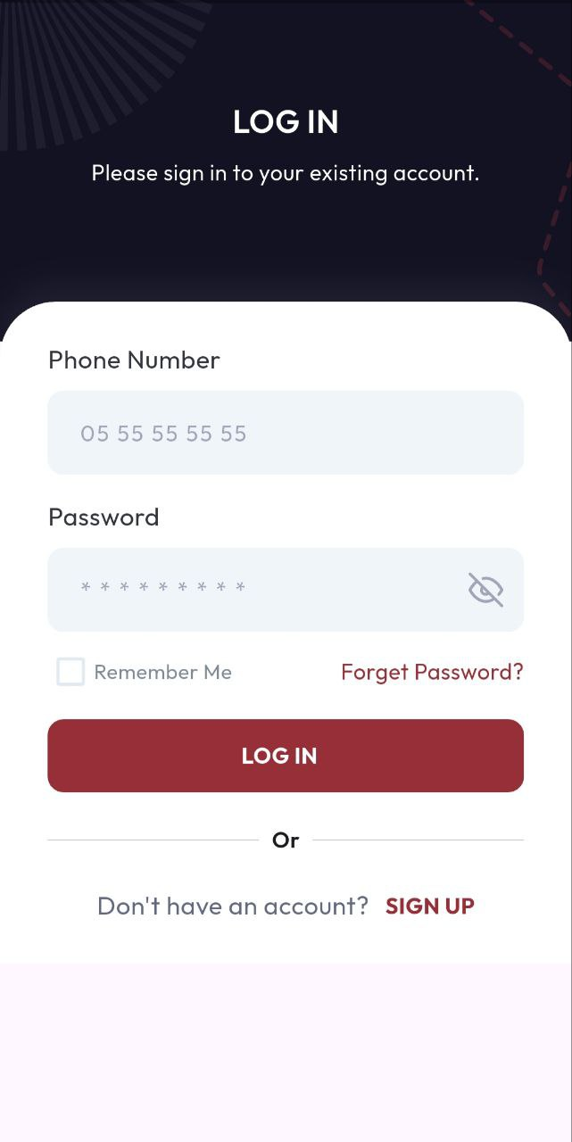
- إذا كان لا يملك حساب يضغط على Sing up ويقوم بإنشاء حساب بإدخال الاسم الأول Firstname والاسم الثاني last name ورقم الهاتف phone number وكلمة المرور password مع تأكيد كلمة المرور ثم يضغط علىupsing يدخل للتطبيق مباشرة.

شكل (1) صورة الواجهة
2-2الواجهة الرئيسية: home
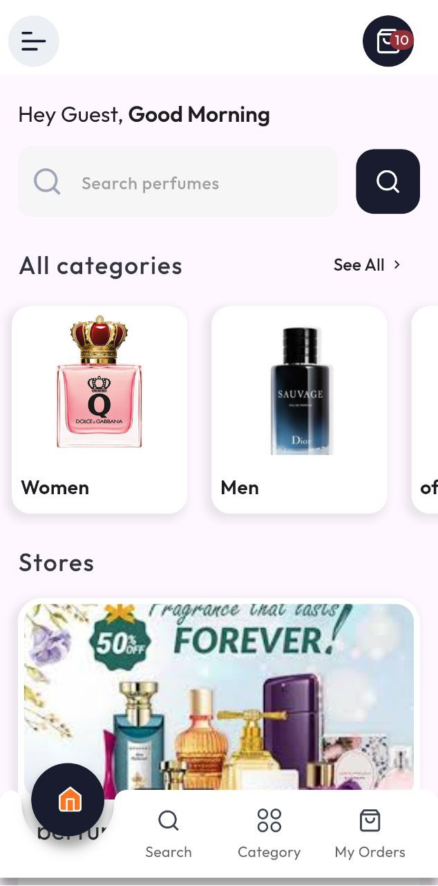
هي أوّل صفحة تقابل المستخدم مباشرة بعد تسجيل الدخول، تحتوي على قائمة أفقية في الأسفل تمكنه من الانتقال بين الصفحات Search (البحث) وcategory (المجموعات) Myorders حيث تحتوي في الوسط على all catagories الموجودة بالتطبيق womenو men وoffers وgifting حيث تسهل للمستخدم التصفح للعطور من خلال صورة المنتج واسمه وسعره مع وجود أداة شراء العطر يتم الضغط عليه وهناك Stores وأيضا بها زر خاص بـ Searchperfumes البحث عن العطور.
شكل (2) واجهة رئيسية
2-3-صفحة الحساب الشّخصي للمستخدم
بعد المرور من صفحة الواجهة الرئيسية يجد المستخدم زر في الأعلى على جهة اليسار يضغط عليه يتم دخوله لصفحة الحساب الشّخصي profile حيث يجد بها كلّ ما يتعلق بمعلومات الخاصة بها parsonal info بها full nameو Email وزر خاص Addrosses (home puork) وزر خاص بـ Cart وزر خاص بـ ordersصورة profile

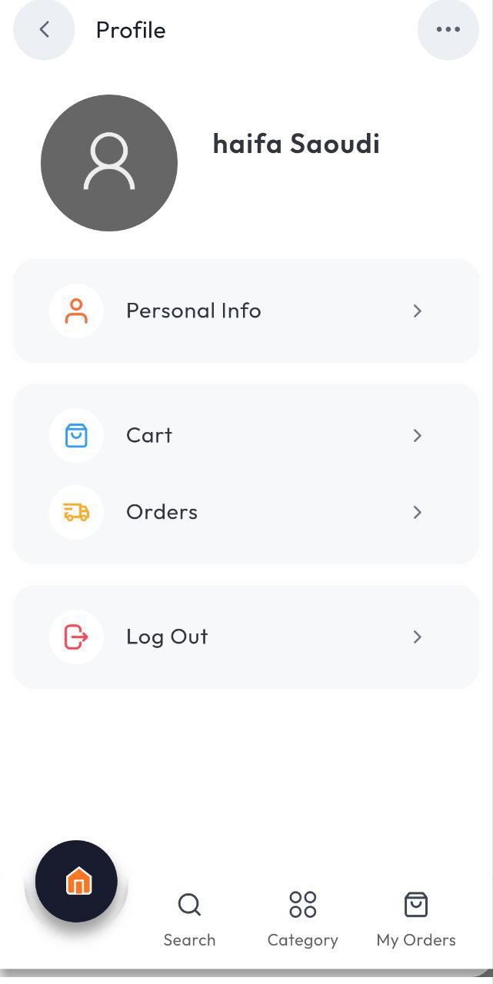

شكل (3) واجهة الحساب الشّخصي
2-4 - صفحة البحث Search:
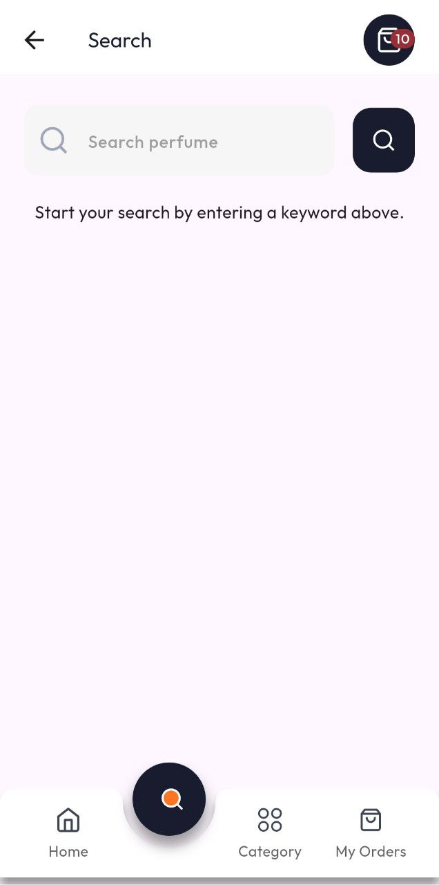
بعد دخول للواجهة الرئيسية والضغط على زر search الموجود في الأسفل على القائمة الأفقية تظهر واجهة للمستخدم يوجد بها في الأعلى زر عند الضغط عليه يقوم المستخدم بإدخال اسم العطر الّذي يريد البحث عنه ثم يضغط على Search يتم البحث عن العطر المطلوب إذا كان موجود يتم إظهاره على واجهة الصفحة.

شكل (4) واجهة البحث عن عطر
2-5 واجهةالمجموعاتCategorie:
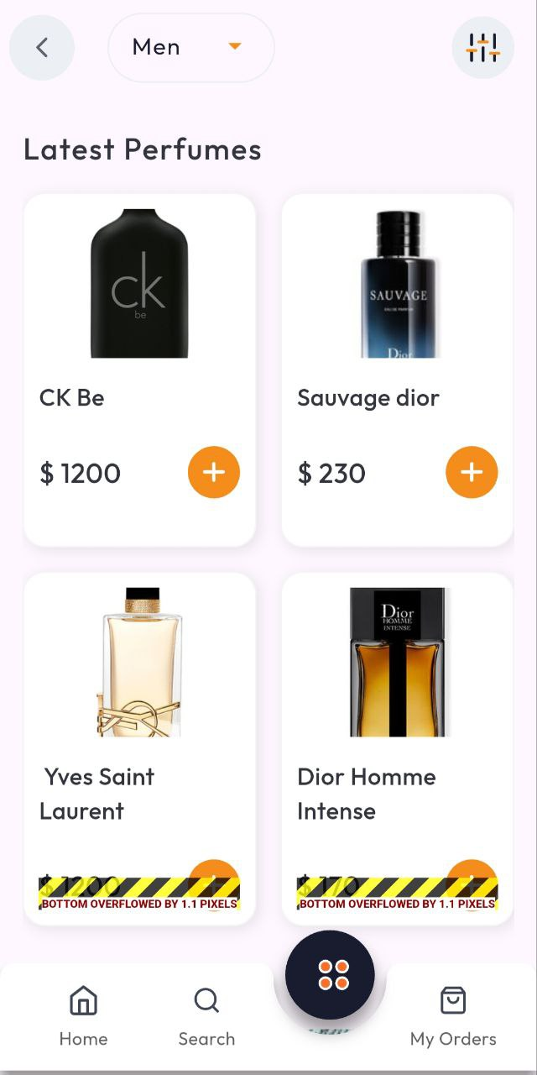
بعد الولوج للواجهة الرئيسية والضغط على الزر Category الموجود في الأسفل على القائمة الأفقية تظهر صفحة Category للمستخدم بها lastestperfunes قائمة العطور الموجودة كلّ عطر له اسمه بالخاص مع سعره وبجانبه إضافة خاص بشراء العطر إذا أراد المستخدم الشراء يضغط عنه.
شكل (6) واجهة المجموعات
2-6 - واجهة طلباتيMyOrders:
تعرض هذه الواجهة جميع الطلبات الخاصة بالمستخدم داخل التطبيق، وقد تم تقسيمها إلى قسمين:
Ongoing (الطلبات الجارية):
وهي الطلبات الّتي لا تزال قيد المعالجة أو في مرحلة التوصيل، إذ لم يكف هناك أي طلب، تظهر رسالة no pendingoraders لا توجد طلبات حالية.
يحتوي على سجل الطلبات السابقة الّتي تم تنفيذها أو إلغاؤها هذا القسم يوفر مرجعا لكل عملية شراء، ما يساعد المستخدم على تتبع مشترياته

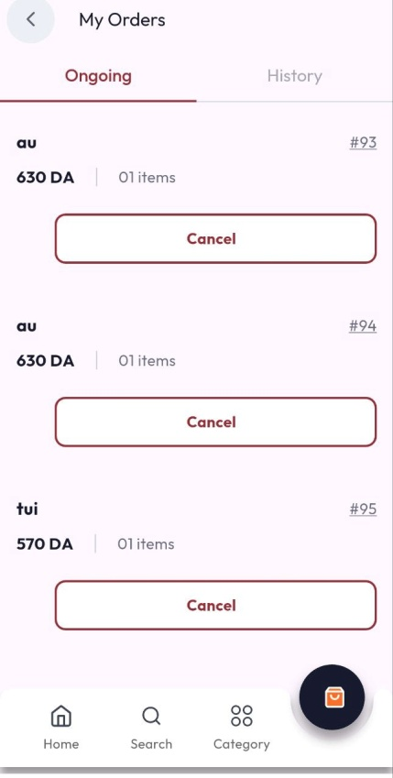

شكل (7) واجهة طلباتي
تتميز الواجهة بالبساطة وسهولة الاستخدام
-6-2واجهة السلة Cart
تعرض هذه الواجهة تفاصيل المنتوجات الّتي أضافها المستخدم مثل اسم منتج، السعر، الكمية مع إمكانية تعديلها، كما تظهر تكلفة الطلب الإجمالية وعنوان التوصيل مع زر chechout للانتقال إلى خطوة الدف
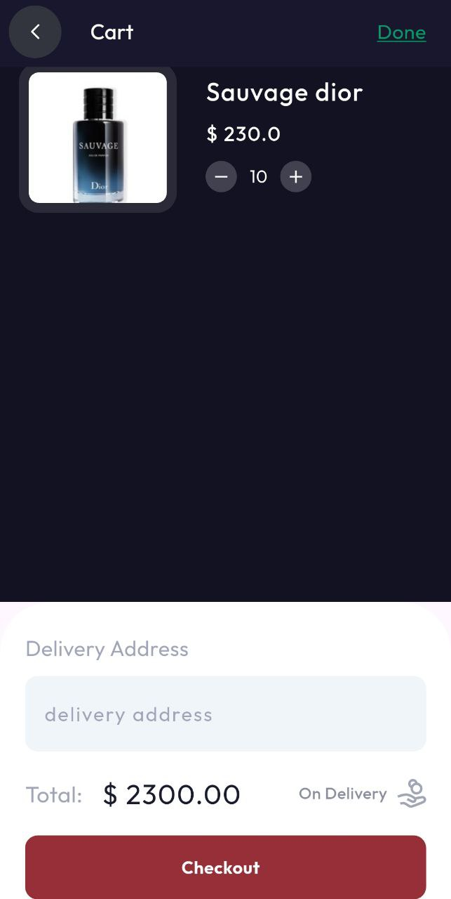

شكل (8): واجهة السلة
-7-2واجهة تأكيد الطلبCheckout
بعد الضغط على Checkout ينتقل المستخدم إلى صفحة إدخال بيانات الشّخصية (الاسم، اللقب، رقم الهاتف) يتم أيضا عرض تفاصيل الطلب السعر مثل السعر الفرعي، مصاريف التوصيل والعنوان نهائي يتم تأكيد الطلب بالضغط على زر place order
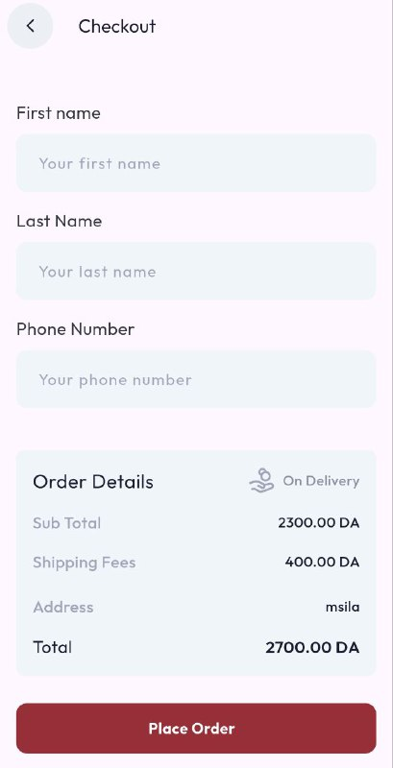

شكل (9) واجهة تأكيد الطلب.
الخاتمة:
استعرضنا في هذا الفصل مراحل تصميم الطلب من بناء الواجهات إلى تنظيم المحتوى باستخدام أدوات وتقنيات مناسبة لتحقيق أهداف المشروع.

الخاتمة
في ختام هذه المذكرة تمكننا من تقديم تصور شامل لعملية تصميم وتطوير تطبيق مخصص لبيع العطور على الهواتف، بدء من دراسة الفكرة وتحليل المتطلبات مرورا بتحديد الأدوات واللغات البرمجية المناسبة، وصولا إلى تنفيذ الواجهات واختيارها.
ولقد تمكنا من تسهيل عملية عرض وشراء العطور بطريقة رقمية حديثة تواكب التطور الحاصل في مجال التجارة الإلكترونية.
على ضوء ذلك، يمكننا أن نقول بأننا تمكّنّا من انجاز جميع مراحل التطبيق على الهاتف، وأننا اكتسبنا خبرة في هذا المجال تمكّننا من ولوج عالم التطبيقات الهاتفية بكلّ اقتدار.

قائمة المراجع
[1]:ع.الصالحي " التجارة الالكترونية :المفاهيم التحديات الفرص " ،مجلة الدراسات الاقتصادية ،جامعة الجزائر3،العدد 15، 2021 .
[2]: ف العبيدي " التجارة الالكترونية وواقع استخدامها على المستوى العربي " ،المجلة الجزائرية للاقتصاد والتنمية ،2020 .
[3]: قندوز الزهراء ، " التجارة الالكترونية : تحدياتها وآفاقها في الجزائر "، أطروحة دكتوراه ، جامعة الجزائر 3 ،2014 .
[4]: بوش غريدي ، "دليل مستخدم لغة النمذجة الموحدة UML "، الطبعة الثانية ، أديسون ويسلي للنشر 2005 .
[5]: مارتن فاولر ، " ملخص UML دليل موجز للغة النمذجة القياسية " ، الإصدار الثالث بوسطن ، أديسون ويسلي 2003 .
[6]: غسان قطيط ،" تحليل وتصميم النظم باستخدام UML " ، دار المسيرة لللنشر والتوزيع ، عمان الأردن ، الطبعة 2، 2012
[7]:نفس المرجع السابق
[8]:دونسيس مارشال ، "البرمجة باستخدام microsoftvisual studio2010 خطوة بخطوة " الطبعة الأولى الدار العربية للعلوم ناشرون ، بيروت 2011 .
[9]: محمد احمد ،" أساسيات نمذجة البرمجيات باستخدامstar UML " ،دار شعاع للنشر ، دمشق 2021 .
[10]: غير معروف ، تعلم dartو fluttreبالعربية للمبتدئين ، متاح على الرابط :
https://flutterinarabic.com/%D8%AA%D8%B9%D9%84%D9%85-flutter-%D9%88dart-%D8%A8%D8%A7%D9%84%D8%B9%D8%B1%D8%A8%D9%8A%D8%A9-%D9%84%D9%84%D9%85%D8%A8%D8%AA%D8%AF%D8%A6%D9%8A%D9%86/
[11]: نفس المرجع السابق
[12]:بول دوبرسي ، "MySQLدليل المبرمجين " ، ترجمة محمد القصراوي ،الطبعة الأولى ، الدار العربية للعلوم ناشرون ، بيروت 2010 .

الملخص :
يهدف هذا المشروع إلى تطوير تطبيق هاتف ذكي مخصص لعرض وبيع العطور بطريقة رقمية سهلة وسريعة. تم تصميم التطبيق باستخدام Flutter ولغة Dart، مع ربطه بقاعدة بيانات MySQL لتنظيم معلومات المنتجات والمستخدمين. يحتوي التطبيق على واجهات بسيطة وعملية، تتيح للمستخدم تصفح العطور، إضافة المنتجات إلى السلة، وتأكيد الطلب مع إدخال بيانات التوصيل. كما يتضمن التطبيق قسمًا لتتبع الطلبات الحالية والسابقة، مما يسهّل على المستخدم إدارة مشترياته. هذا المشروع يندرج ضمن تطبيقات التجارة الإلكترونية، ويساهم في رقمنة عمليات البيع والشراء وتوفير تجربة استخدام مرنة على الهواتف الذكية.
الكلمات المفتاحية:تطبيق هاتف، بيع العطور، Flutter، Dart، واجهات الاستخدام، التجارة الإلكترونية......
Project Summary
This project aims to develop a mobile application dedicated to displaying and selling perfumes in a simple and modern digital way. The app is built using Flutter and the Dart programming language, and it is connected to a MySQL database to manage product and user information. The application features user-friendly interfaces that allow users to browse perfumes, add items to the cart, and confirm their orders by entering delivery information. It also includes a section for tracking current and previous orders, making it easier for users to manage their purchases. This project falls under the category of e-commerce applications and contributes to digitizing the buying and selling process, offering a smooth and flexible mobile shoppingexperience .
Keywords
Mobile App, PerfumeSelling, Flutter, Dart, MySQL, E-commerce, User Interface………
Résumé
Ce projet vise à développer une application mobile dédiée à la présentation et à la vente de parfums de manière numérique, simple et rapide. L'application est conçue en utilisant Flutter et le langage Dart, avec une connexion à une base de données MySQL pour organiser les informations des produits et des utilisateurs. Elle comporte des interfaces simples et fonctionnelles, permettant à l'utilisateur de parcourir les parfums, d'ajouter des produits au panier et de confirmer la commande en saisissant les informations de livraison. L'application comprend également une section pour suivre les commandes en cours et passées, facilitant ainsi la gestion des achats par l'utilisateur. Ce projet s'inscrit dans le cadre des applications de commerce électronique et contribue à la numérisation des processus de vente et d'achat tout en offrant une expérience utilisateur fluide sur les smartphones
Mots-clés : application mobile, vente de parfums, Flutter, Dart, interfaces utilisateur, commerce électronique

